写在开始之前：

  什么是云计算？

  是基于互联网的相关服务的增加、使用和交付模式，通常涉及通过互联网来提供动态易扩展且经常是虚拟化的资源。

  云计算有哪些特征？

  “云”的特征：虚拟化、易扩展、高可用、通用性

* 虚拟化： 云计算支持用户在任意位置、使用各种终端获取应用服务。所请求的资源来自“云”，而不是固定的有形的实体。应用在“云”中某处运行，但实际上用户无需了 解、也不用担心应用运行的具体位置。只需要一台笔记本或者一个手机，就可以通过网络服务来实现我们需要的一切，甚至包括超级计算这样的任务。
* 灵活扩展： “云”的规模可以动态伸缩，满足应用和用户规模增长的需要。
* 高可用： “云”使用了数据多副本容错、计算节点同构可互换等措施来保障服务的高可靠性，使用云计算比使用本地计算机可靠。
* 通用性： 云计算不针对特定的应用，在“云”的支撑下可以构造出千变万化的应用，同一个“云”可以同时支撑不同的应用运行。

  云计算的目标？

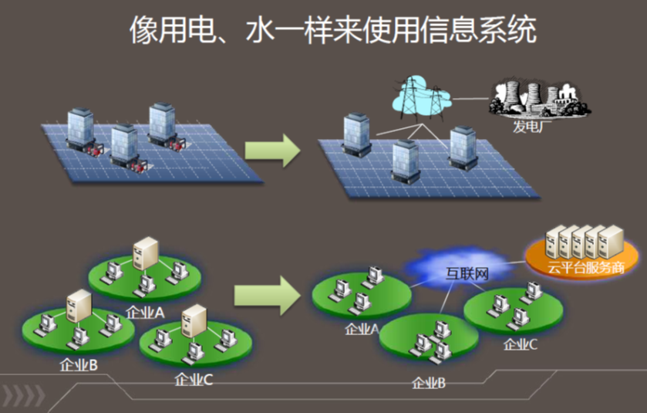

  在接下来的内容中，请大家找出云平台v5.0所有具备的云计算的特性，最后讨论。

一、v5.0平台的产品理念：

1、云服务理念：

云计算是一种服务模式！

[云计算](http://baike.baidu.com/view/1316082.htm)可以认为包括以下几个层次的服务：基础设施级服务（IaaS），平台级服务（PaaS）和软件级服务（SaaS）。

这里所谓的层次，是分层体系架构意义上的“层次”。IaaS，PaaS，SaaS分别在基础设施层，软件开放运行平台层，应用软件层实现。

IaaS：基础设施即服务。基础设施将包括高JD10000硬件MCU、高密度服务器、X86通用服务器，未来将支持服务器虚拟化、网络虚拟化真正实现资源动态分配。

PaaS：平台即服务。平台包括LBS负载均衡、消息中间件、文件存储、数据库系统，未来还将提供SDK开发包、开放api以支持外部第三方系统的接入。

SaaS：软件即服务。应用层支撑视频会议、电话会议、视频监控、即时通讯、媒体录播、数据协同、社交网络等多种应用。

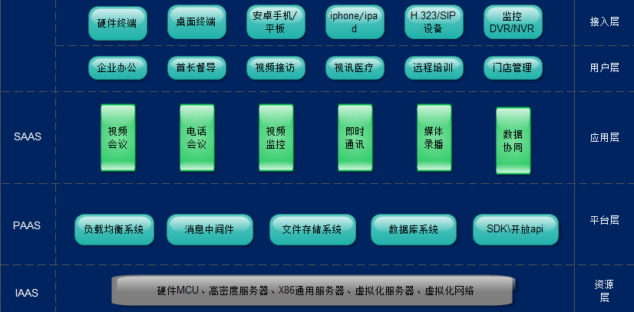

2、统一/融合理念：

统一融合 = “八维一体统一管理 + UC融合通讯 + 支持多类型网络承载 + 多设备接入”

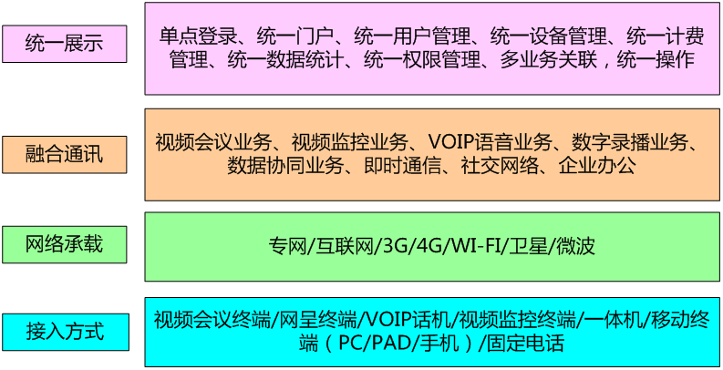

二、云平台v5.0典型应用模型：

1、多业务融合单一平台应用场景：

一套云平台将满足包括电视终端、电视墙、桌面软件终端、移动终端、电话终端、监控终端、外厂商终端、录播系统、协同办公系统、社交网络等多种场景的应用。

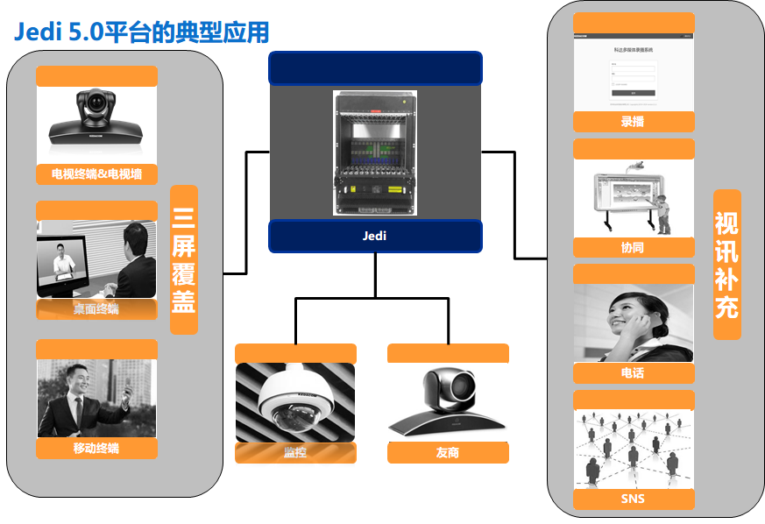

2、域概念的多平台应用场景：

在大规模运营的需求中，云平台使用域概念分层分级分布式部署，实现跨市、跨省、甚至国际化的更大范围的连接。

核心域：科达

一级服务域：科达、山东电信      下辖平台域：科达苏州平台域、科达扬州平台域、山东平台域

二级服务域：中樱网络、云万      下辖平台域域：中樱香港平台域

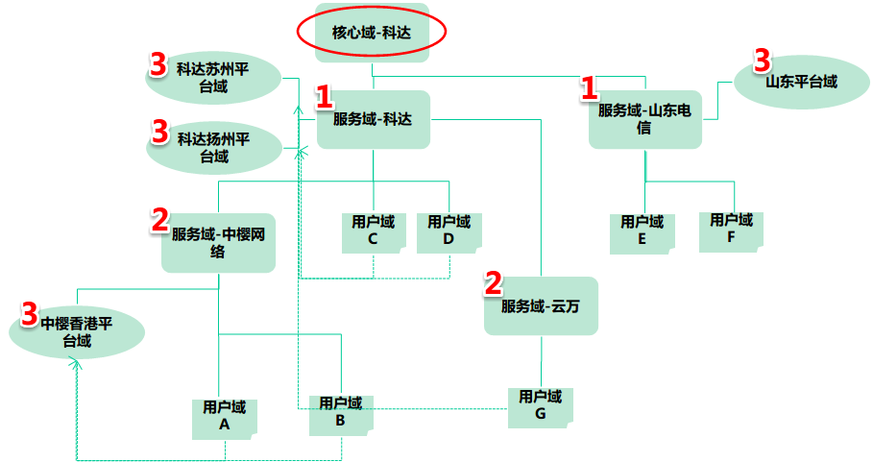

三、云平台v5.0产品分档

以产品功能的多样性和设备性能及价格成本为评价维度，可以将云平台v5.0产品进行如下分档：

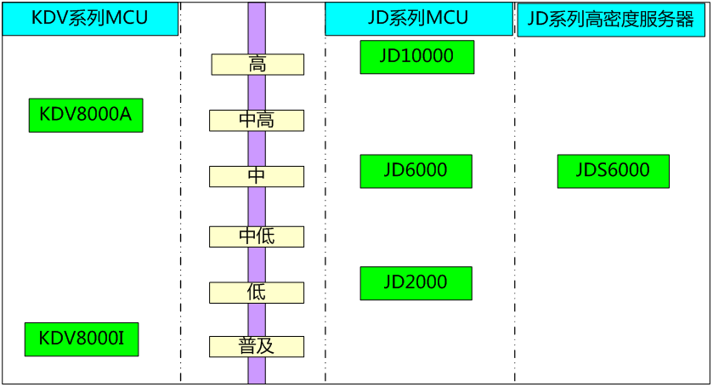

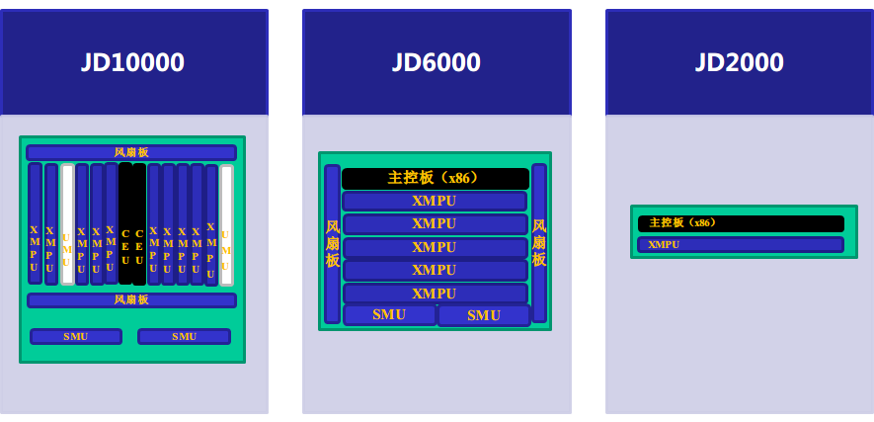

除此之外，云平台v5.0还会提供丰富的外围增值业务产品，来灵活应对客户的需求。

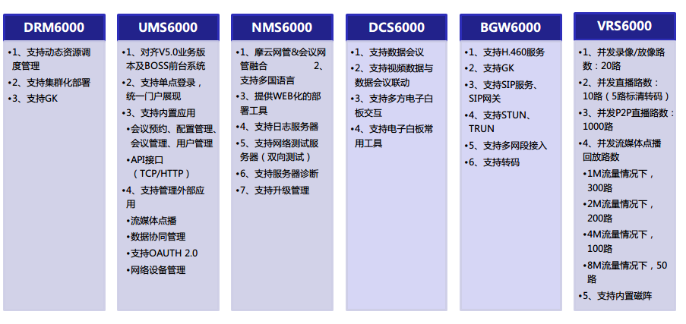

四、云平台v5.0产品命名规范

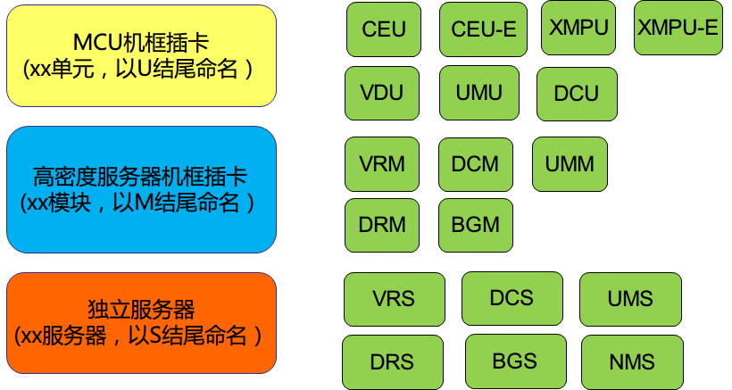

五、云平台v5.0产品形态

1、整体产品形态：

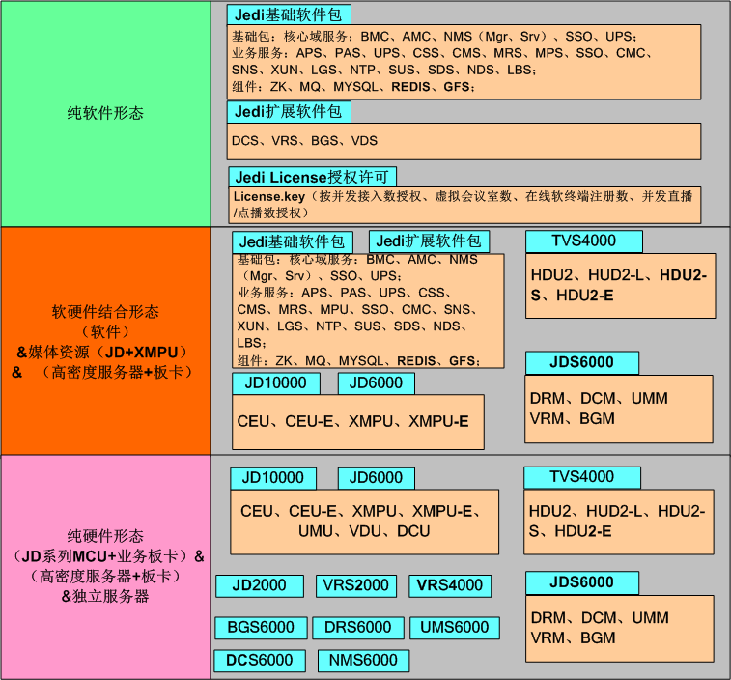

jedi软件私有云为例：

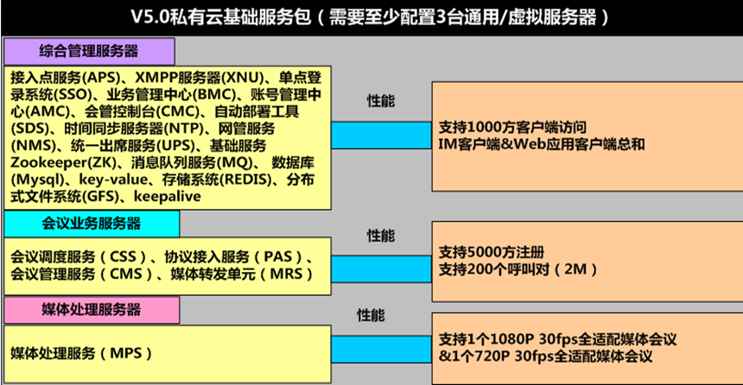

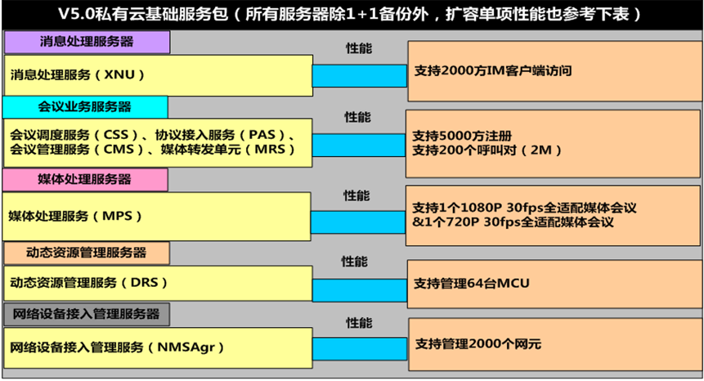

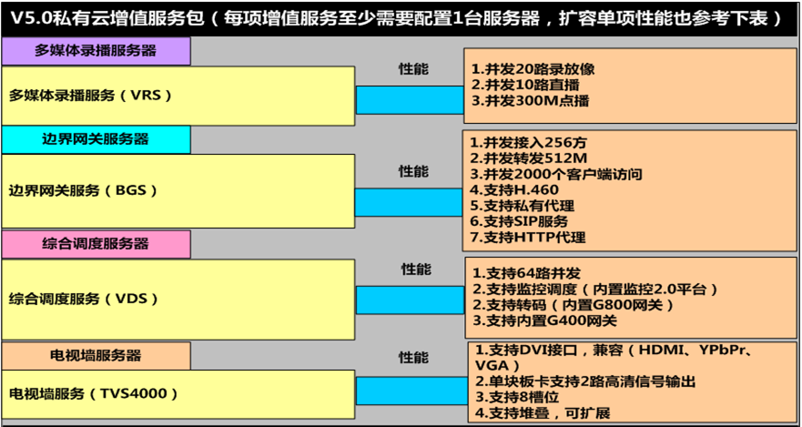

硬件私有云场景：

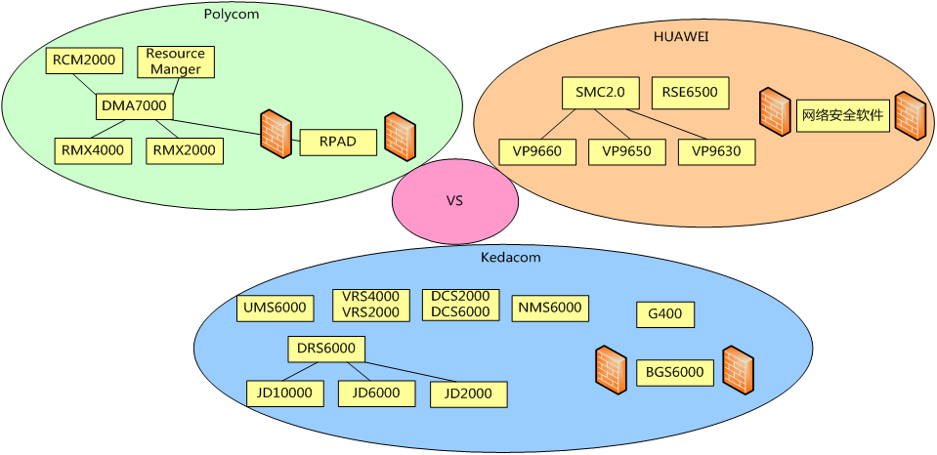

六、云平台v5.0产品定位于客户群体

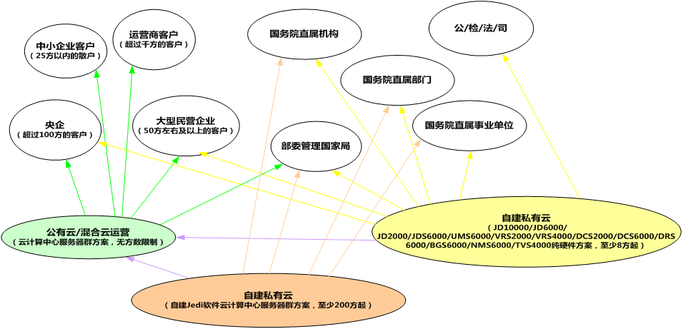

七、云平台v5.0产品关键特性：

